I. PORTICO RUSTICO

Le châtelet d’entrée, seule partie conservée du château de Boussu, limitait l’accès par un pont-levis.
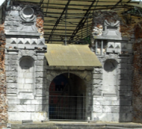 Portail du châtelet d’entrée de Boussu (J. Du Broeucq).
Le style « rustique » du portail marque la frontière entre l’architecture et la nature environnante comme le décrivent les auteurs latins (Rusticus, poème de Poliziano selon Hésiode et Virgile, 1484). Serlio considère qu’il exprime le statut du commanditaire : « Ce portail siérait dans la demeure d’un homme de guerre, que ce soit un palais ou une villa ».
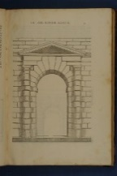 (SERLIO, Livre IV, chap. V : D[e l’ordre] toscan, f. 11)
La taille de la pierre en saillie par éclats rugueux (bossages) brise l’ordre architectural pour créer une tension visuelle, « lequel mélange semble fort plaisant à la vue et représente en soi une grosse force ». La taille raffinée en pointe de diamant, dont les croisures traversent la surface des pierres, transpose la loi de réflexion optique : « On a posé les tables plates avec plus de relief comme si on voyait par dessous ».
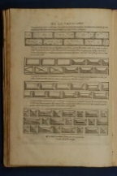 (Ibid., f. 16)

La construction de l’arcotrabe (alliant l’architrave à l’arc de décharge) se divise en sept pièces (claveaux) convergeant vers le centre de l’entrée dans le respect de l’échelle humaine et de la pérennité : « malgré la grande distance, on pourra faire l’ouvrage en pièces très robustes : plus la charge de dessus sera grande, plus la durée sera longue ».
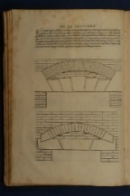 (Ibid., f. 15) 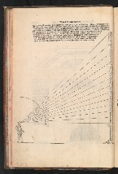 (SERLIO, Livre I : De la géométrie, f. 8) 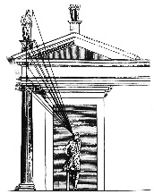
Pour simuler un arc de triomphe, Jacques Du Broeucq orne le portail, comme le suggère Serlio, de niches latérales et de quelques statues, afin rendre la composition agréable et plaisante.
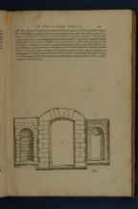 (SERLIO, Livre IV, chap. V : D[e l’ordre] toscan, f. 14)
II. CASTELLO

D’après le carré parfait défini par Polybe (historien grec), Serlio projette en perspective centrale la synthèse en plan du castrum antique et du château moderne. Le choix du plan en carré résout le problème du site irrégulier de nature marécageuse à Boussu, qui exige la pose d’un radier en chêne, fixé à des pieux.
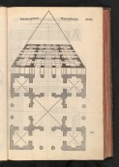 (SERLIO, Livre II : De la perspective, chap. V, f. 7).

Le château aux pavillons d’angles saillants à Boussu, comme celui de Serlio à Ancy-le-Franc, obéit à la poliorcétique moderne selon Le prince de Machiavel : « Les gentilshommes de la haute noblesse ont coutume de bâtir leur résidence à la manière d’une forteresse, et de les entourer de fossés de telle sorte qu’ils soient en mesure de résister à un coup de main, grâce à un pont levis et à d’autres défenses » (SERLIO, Livre III, fol. 122).
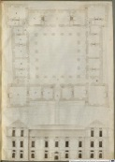 (SERLIO, Livre VI, projet XVIII : Du palais du prince à la manière d’une forteresse).

Considérant que la brique dans les ruines antiques résiste mieux à la dégradation, Serlio prône le mode constructif mixte utilisé à Boussu, qui conjoint la brique de remplissage au chaînage de pierre « parce que les pierres cuites sont comme la chair dans la construction et les pierres naturelles semblable aux os qui la soutiennent ».
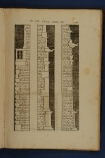 (SERLIO, Livre VI, f. 64)

Pour donner un rythme à la façade du château, Du Broeucq reprend la figure de l’édicule à fronton au Panthéon, publié en premier par Serlio, pour encadrer les fenêtres selon le rapport ½ (entre largeur et hauteur) et les asseoir sur un bandeau de pierre aux trois étages.
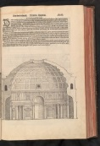 (SERLIO, Livre III : Des antiquités, f.9)

III. VILLA RUSTICA

Le château Renaissance à Boussu combine un extérieur fortifié avec l’aménagement d’une villa de plaisance. La villa se compose du logis du propriétaire, des dépendances agricoles et des jardins que Du Broeucq décore d’une grande statue de Cérès, déesse de la Nature et de l’Agriculture, réalisée par l’atelier génois della Porta.

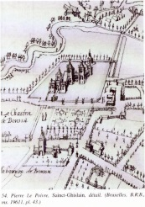 Propriété du château de Boussu (P. Le Poivre, Saint-Ghislain, BRB ms 19611, pl. 43)

Le modèle de la villa de campagne de Poggio-Reale à Naples, publiée par Serlio, a servi de transition entre la villa italienne et le château du nord de l’Europe. S’il évite d’utiliser le terme de « villa », Serlio maintient au château d’Ancy-le-Franc la tradition de la villa noble aux murs pleins d’Italie du nord. La forme carrée de la cour intérieure entourée de colonnes au château de Boussu prolonge la tradition antique de la maison à atrium ; le bassin est remplacé par une fontaine en marbre de Guglielmo della Porta (conservée au château de Gaasbeek). .

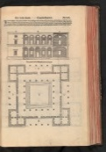 (SERLIO, Livre III : Des antiquités, f.72)

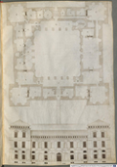 (SERLIO, Livre VI, f.17 : De la demeure du Prince à la forteresse)

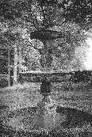 Fontaine du château de Gaasbeek (photo anonyme 1957, IRPA objet 147192)

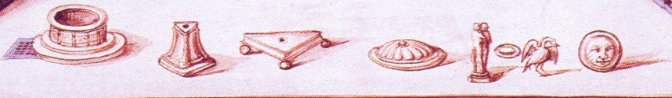

La villa suburbaine, qui forme un tout avec son paysage, instaure un dialogue entre la cour et le jardin. A l’exemple de Poggio-Reale, la construction d’une plate-forme, au-dessus de l’aile nord, ouvre le panorama sur la cour et le jardin arrière. La « toiture en terrasse » devait reposer sur des murets transversaux au-dessus d’une voûte, dont l’arc diaphragme assure la liaison entre les deux systèmes de stabilité.

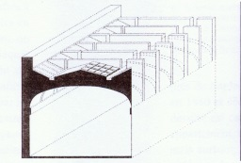 Coupe de la plateforme (dessin de S. Galletti d’après J-M Polge in M. Chatenet, Chambord, éd. Patrimone, 2001, p. 90, fig. 70)

Le jardin de la villa Renaissance requiert un pavillon de plaisance – situé à Boussu sur l’axe central tracé par le pont. Comme à la villa de Varron au Mont Cassin (Ie s., décrite par Vitruve), le pavillon octogonal à Boussu s’isole en s’entourant d’un bois artificiel et d’un canal. Sa construction à deux niveaux s’apparente au pavillon de François Ier à Fontainebleau. La forme de temple devait, selon Serlio, distraire le visiteur de son cadre de vie, et le soubassement en bossage rustique, préserver la fraîcheur d’une grotte artificielle.

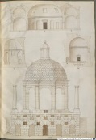 (SERLIO, Livre VI, f.29 : Pavillons à la française)

Au centre de la grotte, une salle voûtée, inspirée à Serlio par le nymphée du palais de Néron, capte la lumière latéralement pour faire scintiller dans l’eau le décor luxueux. Cet art des « grotesques » (diffusé par l’ingénieur-hydraulique Pirro Ligorio) inspire l’aménagement de la grotte de Boussu en nymphée. Des techniques variées y créent un univers hybride à la fois minéral (voute en rocaille) et marin (mosaïque de coquillages), qui personnifie - sous la forme de fontaines - les continents connus à la Renaissance : l’Europe, l’Asie et l’Afrique. La vision de ces figures inventées dans l’Antiquité incite souvent, dit Serlio, à les façonner autrement que sous un aspect réaliste.

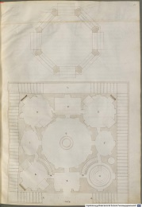 (op. cit.)

Formule d’Abraham Ortelius dans sa préface au
Theatrum Orbis Terrarum, “la géographie comme œil de
l’histoire”.

IV. SCENOGRAPHIE
La « scénographie », terme utilisé en premier par Serlio à la Renaissance, codifie la représentation des édifices en perspective. Pour éviter l’arbitraire d’une mesure selon l’angle de vision (règle optique de l’Antiquité), la perspective linéaire génère une échelle des édifices sur un damier convergeant vers le point de fuite central. Ce système artificiel favorise l’axialité et la symétrie, en découvrant un élément architectural après l’autre sur le promenoir du château de Boussu.
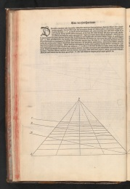 (SERLIO, Livre II : la perspective, f. 18)
La déambulation à la Renaissance est à la fois physique et mentale. La galerie à ciel ouvert réduit le champ visuel au portail d’entrée du château, dont les bossages rustiques en pierre évoquent la solidité en architecture (firmitas de Vitruve) et la servitude des vaincus. Dans l’axe, une tour circulaire (belvédère ou lanterne) surmonte le portail et symétriquement, deux pignons en cloche masquent le croisement des toitures. Les arches du passage vouté vers la cour servent, selon Serlio, à dissimuler l’accès aux escaliers à double rampe.
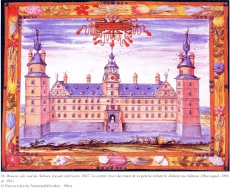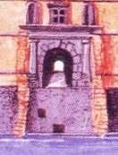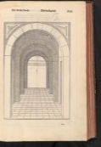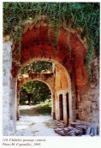
Portail du château de Boussu (gouache de Martiny, BN Vienne)

Tels des arcs de triomphe antiques, deux frontispices magnifient le passage au centre des ailes nord et sud. Comme dans l’arcade triomphale (relevée en premier par Serlio), Du Broeucq fait alterner la grande arche centrale avec de petites niches latérales, encadrées de colonnes jumelées pour créer une tension plastique.

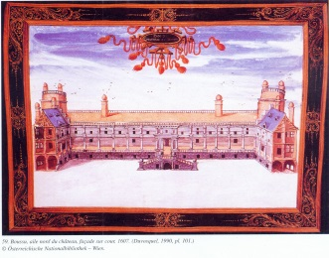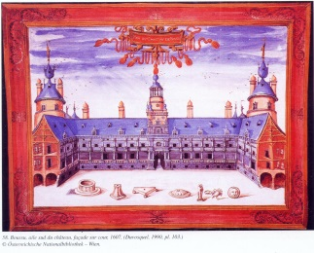

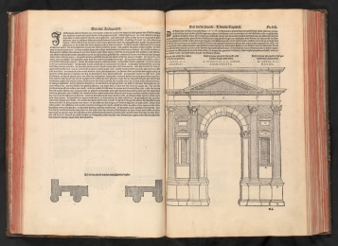 (SERLIO, Livre III, Arc des Gavi par Vitruve)
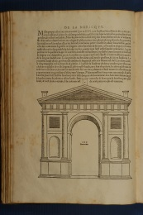 (SERLIO, Livre IV Du dorique, f. …)(Libro IV, chap 6 p. 273-
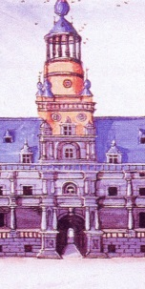 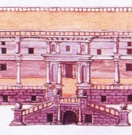 Détail frontispice de l’aile sud et nord
Suivant l’axe de réception, les portiques longent symétriquement la cour. En cas de superposition, Serlio suggère de réduire les niveaux selon la fuyante de la perspective « de manière à ce que, avec la grande distance de vue, chaque niveau semble égal aux autres » (Vitruve) et d’accentuer par l’usage de socles saillants (piédestaux) la hauteur et la gracilité de la colonne.
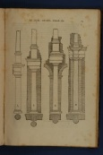 (SERLIO, Livre IV, f.63 : De quatre manières de symétrie).
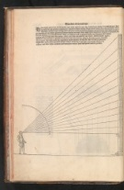 (SERLIO, Livre I : De la géométrie, f. 8)
Après un portail d’entrée rustique, Serlio conseille un perron d’accès à l’étage noble à double volée pour créer un palier de repos, qui masque l’accès vers les services. La balustrade Renaissance, bordant les portiques et les corniches, présente sur l’escalier d’apparat le profil incliné d’une double poire (à la mode en Espagne).

V. PALAZZO
Dans plusieurs cours européennes, l’étiquette suit le cérémonial dit « bourguignon », chevaleresque et ostentatoire. Les châteaux de la haute noblesse à Boussu et Ancy-Le-Franc opèrent une synthèse architecturale entre le confort moderne du palais italien et la distribution des espaces selon un protocole complexe.
S’inspirant du concept de « cortile » (cour) du palais italien, l’architecte rigoureux prévoit, pour Serlio, qui, la circulation tout autour de la cour par des « loggias spacieuses » (galeries ouvertes) ; à Boussu, celles-ci laissent le passage à trois ou quatre chevaux de front. Superposés, ces « promenoirs » produisent l’effet théâtral d’un décor de scène.
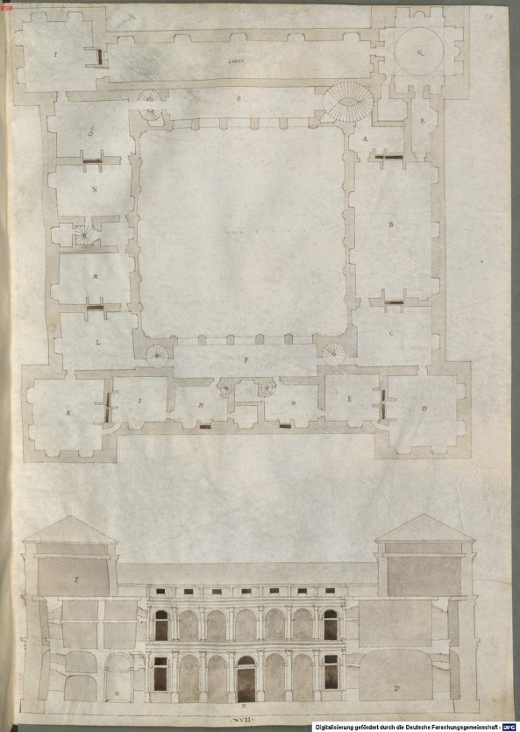
Projet initial Ancy-Le-Franc (SERLIO, Livre VI, f.18)
Les étages de vie (niveau pour l’été et l’hiver) s’élèvent pour le confort (salubrité) sur un soubassement, qui abrite une galerie ouvrant sur les pièces de services (cuisine, magasins de stockage, étuves). Evoquant le cryptoportique du palais antique, sa structure voutée semi-enterrée éclaire mieux les pièces (baies) que la galerie (soupiraux). Un système d’aération par vide sanitaire assainit l’étage de service.
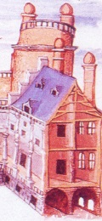 Aile nord de Boussu 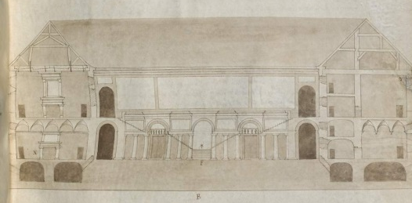
(SERLIO, Livre VII, de la maison d’un prince illustre à la campagne)
« Selon les désirs du propriétaire et afin de satisfaire à certaines commodités qu’il souhaitait », Serlio comme Du Broeucq introduisent, en raison de la présence du pont-levis, l’escalier d’accès public (scala publica) à l’intérieur de l’aile avant (sud). Sa forme ovale chez Serlio diffère de celle droite (rampe sur rampe) à Boussu. Dans l’axe de la cour, il donnait l’accès à une baie centrale, qui devait servir, comme la loge d’honneur à Ancy-le-Franc, au cérémonial de cour, où le souverain et le maître des lieux se présentaient au peuple. D’après le modèle de Serlio, cet escalier pouvait rejoindre par une rampe vers l’arrière la tour centrale.
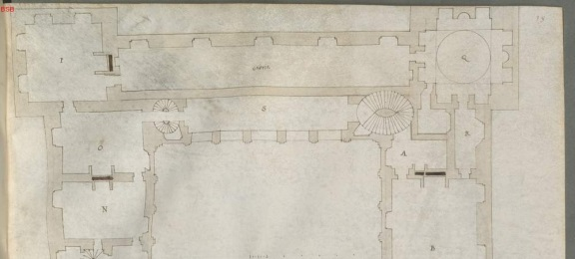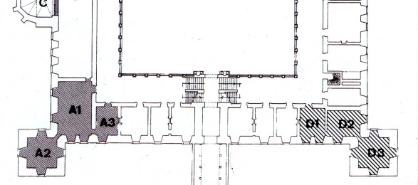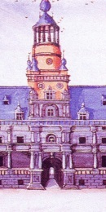
Projet initial Ancy-Le-Franc (SERLIO, Livre VI, f.18)
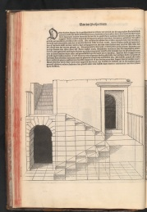 (SERLIO, Livre II, chap. 3, f.20)
Une résidence princière exige un long parcours, de l’escalier d’honneur (au fond de la cour) à la grande salle de réception (aile gauche ouest). Servant au banquet, elle se complète au centre de l’aile d’une chapelle surélevée qui invite l’hôte de marque à s’y arrêter, lorsqu’il traverse la grande salle pour rejoindre son appartement. A la Renaissance, on distingue le rang social par la distance entre l’appartement et la salle officielle qui s’encadre de chaque côté d’une « sallete » (salles-à-manger).
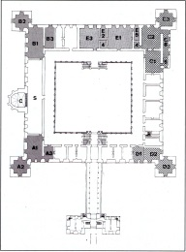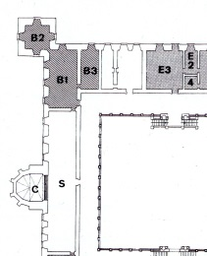
Des appartements privés « à la manière italienne », composés d’une suite de plein pied de pièces différentes (salette, grande chambre, chambre de repos et cabinet intime pour l’étude), se répartissent sur les ailes. Pour l’intimité, Serlio propose d’étendre en « L » depuis le pavillon d’angle pavillon deux enfilades de pièces symétriques. La résidence de cour à Boussu et à Ancy-le-Franc, place la chambre de l’empereur (ou du roi) dans le pavillon d’angle (tour N-O), ce qui révèle les liens étroits entre le propriétaire et le monarque.
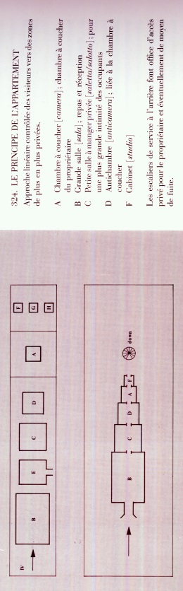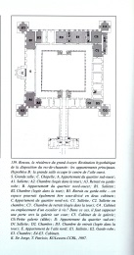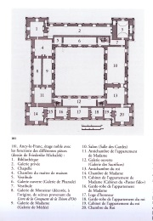
Vu le climat hivernal du nord de l’Europe, Serlio et Du Broeucq adoptent, pour limiter les courants d’air, le principe de décalage entre les portes sur cour et les baies ouvrant sur l’extérieur. La complexité du protocole empêche l’application d’un système proportionnel (module cubique) à la taille des pièces, ce qui entraîne un éclairage inégal des pièces derrière le rythme régulier des baies.

VI. ORDRE ET ORNEMENT
Le livre IV de Serlio sur les « Règles générales des cinq manières des édifices » fut le plus utile des manuels d’architecture dans la seconde moitié du XVIe s en Europe du Nord. Basé sur la tradition littéraire de Vitruve et la culture visuelle du carnet d’apprentissage (tacuino), ce traité constitue un thésaurus de la culture architecturale à la Renaissance, qui devient, par les échanges culturels, une source d’inspiration au-delà des frontières politiques. Pour le commanditaire humaniste « passionné d’architecture » ou l’homme d’Etat, qui veut faire édifier une demeure dans la tradition de l’Antiquité classique, il est important d’obtenir l’ouvrage de Serlio. L’édition en flamand (1539) par Pieter Coecke est suivie par celle en français (1542), dédicacée à Marie de Hongrie (sœur de Charles Quint).
Le livre IV du traité de Serlio classe l’ensemble du patrimoine romain antique et moderne selon cinq ordres : grecs (dorique, ionique et corinthien) et romains (toscan et composite). La nomenclature se fonde sur un système d’analogies entre les formes et leur convenance sociale. L’ordre toscan (étrusque) est une création de Serlio, dont la simplicité primitive et l’effet « rustique » diffèrent de la puissance de l’ordre dorique (grec). Son usage à Boussu correspond à la vision de Serlio sur l’union hybride entre la villa de loisirs et la résidence d’un guerrier.
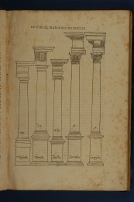 (SERLIO, Livre IV, f.)
Ce manuel d’architecture invite à une composition libre des ordres, que le jugement guide devant la diversité de combinaisons. A Boussu, l’ordre toscan revêt de bossages les portails et les soubassements et surélève la colonne sur un piédestal cubique. Son chapiteau présente autour du fût une saillie (senia) au profil carré. Le style toscan pour la colonne « creuse » prend, selon Serlio, la fonction de cheminée haute. A Boussu, elle se dresse en nombre régulier sur les ailes et les pavillons.
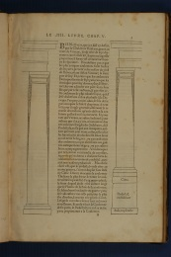 (SERLIO, Livre IV, f.) 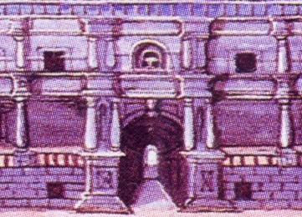 frontispice toscan (aile sud)
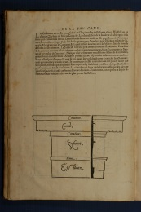 (SERLIO, Livre IV, f.) 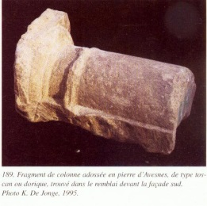 Chapiteau toscan (Boussu)
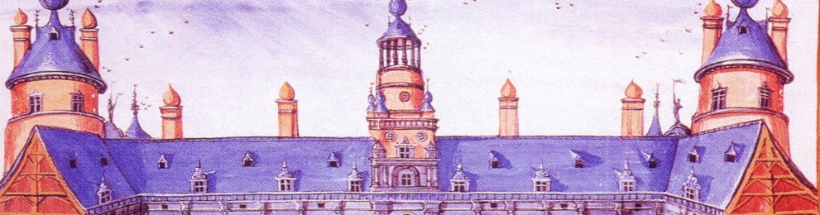 Aile sud Boussu
Sous les loggias, l’encadrement de porte en pierre de taille s’apparente à celui du style dorique, dont Serlio estime nécessaire de rompre et « gâter » la composition à la demande d’hommes « bizarres à la recherche de nouveauté ». Son encadrement équilibré (2 carrés superposés) se creuse une cuvette ou adopte le motif vertical « en candélabre » qui convient au pilier. L’ornement doit éviter, selon Serlio, le superflu, c’est-à-dire de dépasser la nécessité « architecturale ».
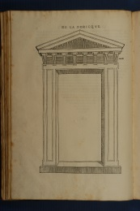 (SERLIO, Livre IV, f.) 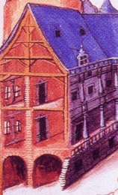 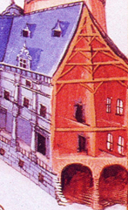 Portes des galeries est et ouest
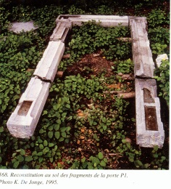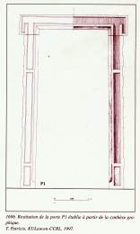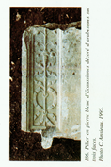
Les cheminées sont des sources de chaleur, qui, pour Serlio, déterminent le point focal de la pièce. Pour rendre discrete la hotte « en pavillon » (tronquée), le foyer doit s’intégrer au mur sur le côté de la pièce. A Boussu, une cheminée les jambages massifs en grès de Bray ressemblent par ses volutes cannelées en appui sur des pattes de lion à l’exemple dorique de Serlio pour la dimension d’une chambre. Son sobre décor (volute à fleur et masque feuillagé) et manteau bombé rappelle celui de la cheminée du palais Massimi à Rome. La plate-bande y exposait les armoiries du Seigneur de Boussu (aux griffons affrontés et entourés du collier de la toison d’or) ou de son épouse Anne de Bourgogne (entouré d’un chapeau de triomphe).
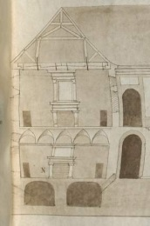 (SERLIO, Livre VII, f.) 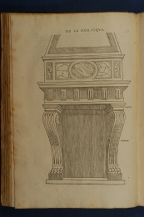 (SERLIO, Livre IV, f.) 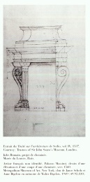 (dessin de 1560)
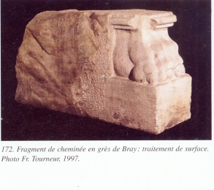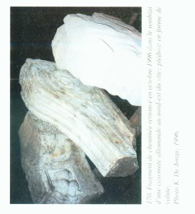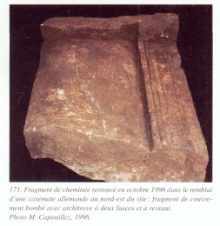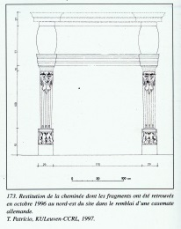
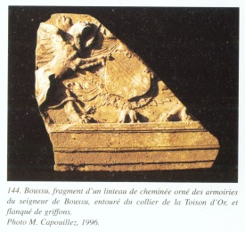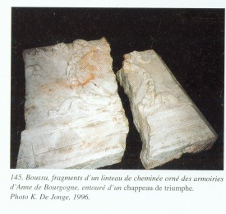
2 cheminées sont réalisées par des sculpteurs génois Giovanni mario de Passallo et Antonio di Nova da Lancio

VII. COLONNES MONUMENTALES

Après la mort du comte Maximilien II de Boussu (+ 1625), le château est démantelé par la vente d’objets d’art et d’éléments architecturaux pour réemploi. Faisant exception, quatre colonnes sont sauvées par la chanoinesse Madeleine d'Egmont, qui les lègue en 1626 au chapitre de Ste Waudru. A ce jour, les colonnes se dressent dans le chœur de la collégiale devant les deux entrées du déambulatoire et les trophées de la donatrice (maison d’Egmont) ornent leurs socles. Tirées de leur contexte d’origine, ces colonnes monumentales passent sous silence leur rôle spécifique et leur disposition particulière dans l’espace du château.
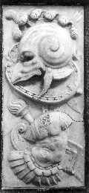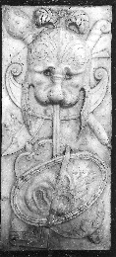
L’usage de la colonne en tant qu’élément porteur intéresse l’architecture de la Renaissance. Son grand fût lisse est réalisé avec « un seul morceau de pierre » (monolithique), ce qui complique autant l’extraction, le transport que le levage. Pour éviter, lors du montage, les éclats ou fissures aux extrémités, la colonne doit avoir, selon Serlio, un pied arrondi (convexe) qui, s’emboîte dans la cuvette de la base (concave) et, de la même façon, le chapiteau s’assied sur la colonne.
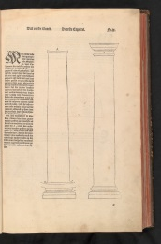 (SERLIO, livre I, f.)
La colonne, montée sur un haut piédestal « en forme d’autel » antique (socle), permet des proportions plus allongées que celles dans l’Antiquité (Vitruve). La sveltesse unique de son élévation (H = 4 m ; diam. = 0,3 m), qui est propre à l’ordre composite, la rend « supérieure » selon Serlio (5° place dans la progression symbolique de ordres). Cet ordre invoque la puissance impériale, liée à son usage pour les arcs de triomphes romains dans l’Antiquité. Sa stature élancée et le nombre de quatre colonnes présage de sa fonction commémorative à l’image des arcs de triomphe antique.
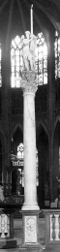 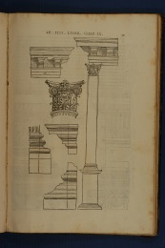 (SERLIO, Livre IV, chap. IX, f.59
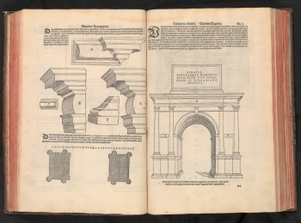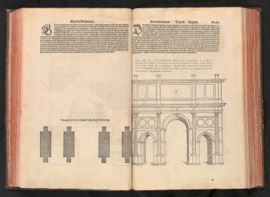
Arcs de Titus (gauche) et de Constantin (droite) (SERLIO, Livre III, chap. IV, f. 50, 56)

Le beau langage imprécis de l’ordre composite « romain » stimulait l’imagination de l’architecte (Du Broeucq ?). Son chapiteau, en particulier, permet d’y figurer un griffon ailé (emblème du comte de Boussu) et un bélier « à la Toison d’or » (emblème du chevalier de l’Ordre depuis 1531) et de parer son dé lisse des armoiries d’Anne de Bourgogne (épouse du comte). La taille soignée joue sur la couleur des matières fragiles (marbre blanc de Rance, albâtre ? et pierre de Dinant). Ces colonnes exaltaient à l’intérieur du château le statut noble et impérial du grand écuyer de Charles Quint.
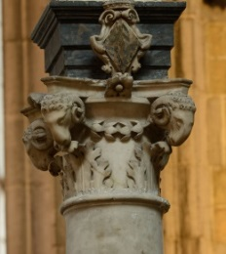 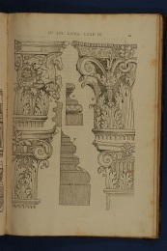 (SERLIO, Livre IV, chap. IX, f.61)
Les gouaches d’Adrien de Montigny présentent des colonnes uniquement à l’intérieur de l’aile gauche (ouest) du château. Elles soutenaient entre les baies une moulure de pierre pour l’appui de la charpente. La grande portée de l’aile ( … m) exigerait, selon la méthode de Serlio, un assemblage de « poutres armées » (barres de fer). Leur taille réduite serait à l’origine d’une trame régulière du plancher et des « cassettes » (caissons) du plafond en boiserie, réalisé par Du Broeucq pour la grande salle au château de Binche. Ce plafond à l’antique rivalisait par l’effet de profondeur de ses « cassettes » avec les caissons du Panthéon à Rome. De plus, l’espacement entre le plafond et le plancher supérieur assurait, selon Serlio, le confort acoustique.
Hauteur majeure 1° étage Boussu (5,4 m) et hauteur des colonnes (4m)

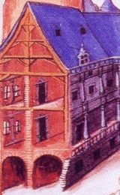 vue intérieure, aile gauche (ouest) à Boussu
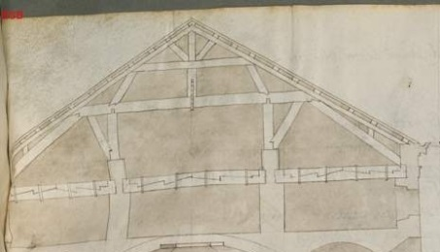 (SERLIO, Livre …, f.) 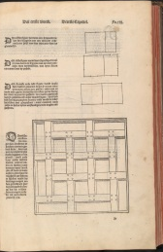 (SERLIO, Livre I., Chap. 3, f.13)

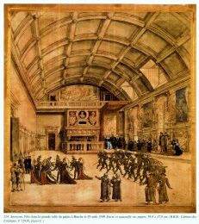 Grande salle, château de Binche 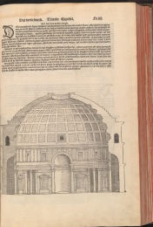 (SERLIO, livre III., Chap. IV., f. 4)
Les colonnes, conservées à la collégiale, provenaient, selon l’historien Hedicke, de l’espace le plus somptueux du château : la salle d’apparat dite « d’Apollon ». Sa forme « arrondie » pouvait désigner la voute lambrissée, que Du Broeucq réalisa à Binche pour la sallette (salle-à-manger), dénommée la « salle enchantée » du château de Marie de Hongrie. Au premier étage, sa voute en berceau « surbaissé » (courbe aplatie) se distinguait bien, d’après Serlio, de la voûte d’arête (à pans), adaptée à l’espace polygonal de la chapelle. La salle de banquet à Binche dévoilait un baldaquin grandiose, supporté par quatre colonnes toscanes sur piédestal. Ses colonnes creuses en bois laissaient coulisser un cordage, qui activait de manière ingénieuse la descente des différentes tables du banquet. Les quatre colonnes pouvaient se disposer de la même manière « en carré » à Boussu pour vanter un ouvrage tout aussi exceptionnel.
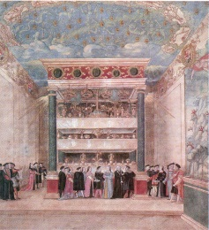 Sallette dite « salle enchantée » du château de Binche
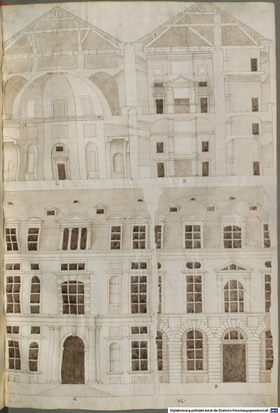Chapelle (gauche) et grande salle (premier étage) (SERLIO, Livre VI, f.)
Outre les tableaux du peintre flamand Karel Van Mander et des statues décoratives de « cariatides » en pierre d’Avesnes, la « salle d’Apollon » à Boussu exposait une statue d’Hercule, que le grand écuyer reçut de Charles Quint lors de son séjour en 1540. Ce don était à son tour un somptueux cadeau du roi François Ier à l’empereur lors du passage à Paris en 1539. Sa taille « plus grande que nature » s’estimait à 6 ou 7 pieds (environ 2 m), qui a été amplifiée par l’historien Hedicke (12 pieds). Sa réalisation monumentale, confiée au sculpteur Chevrier d’Orléans résidant à Paris, exigeait une mise en œuvre admirable, qui « soude » par martelage les morceaux coulés en bronze et recouvre la statue d’une feuille d’argent par battage. D’après un modèle dessiné par le peintre italien Il Rosso (Roux), la statue représentait Hercule, vêtu de la peau de lion, qui portait en écharpe un écriteau gravé de sa devise « Altera alterius robur » (« l'une (colonne) fait la force de l'autre »). Il tenait en ses mains deux colonnes, gravées de la devise personnelle de l’empereur « Plus Oultre » (« Toujours plus au-delà »), qu’il semblait planter par force à terre. Des aigles à deux têtes se trouvaient aux pieds d’Hercule. Ce portrait de Charles Quint, idéalisé sous les traits d’Hercule, exprimait le désir sans limite des conquêtes de l’empereur, bien au-delà des bornes posées par Hercule des terres occidentales (Gilbraltar). Les deux colonnes « torchères » (destinées à porter des flambeaux) donnait à cette statue une fonction de statue-candélabre, qui la destinait à parer un lieu de festin ou de représentation.
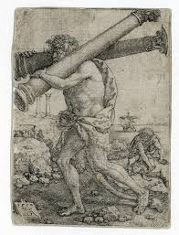 Gravure « Hercule plante deux colonnes au détroit de Gade », inspiré indirectement du modèle de Rosso, par Heinrich Aldegrever (1550, dessinateur, graveur)
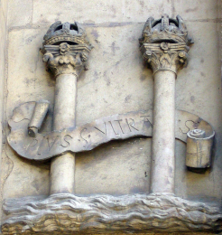 Deux colonnes avec devise personnelle de Charles Quint (héritage de la Maison de Bourgogne).

Pour magnifier à Boussu cette statue exceptionnelle, les quatre colonnes composites d’environ 14 pieds (4 m) devaient s’intégrer à l’architecture d’une pièce de réception ou de représentation dans l’aile gauche (ouest). D’après le modèle du « petit temple antique » (mausolée paléochrétien) de Serlio, l’espace central en croix du pavillon d’angle pouvait se transformer en une « sorte de baldaquin ». Les colonnes seraient fixées aux angles du pavillon pour soutenir la voûte d’arête (croisement de quatre pans) et les arcs s’ouvriraient sur des niches latérales décorées. Si ce projet serait exécuté avec l’ordre colossal composite aurait créé un des espaces les plus magnifique de la Renaissance (selon l’historienne Frommel).
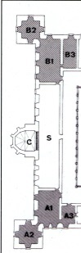 Deux pavillons de l’aile gauche (ouest) 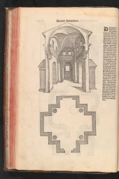 (SERLIO, Livre III, chap. 4, f. 16)

